一、选择题

1．(2016·盐城)计算(－x²y)²的结果是( A )
A．x⁴y² B．－x⁴y²
C．x²y² D．－x²y²
2．(2015·南京)下列计算中，结果是a⁶的是( D )
A．a²＋a⁴ B．a²·a³
C．a¹²÷a² D．(a²)³
3．把多项式x²－6x＋9分解因式，结果正确的是( A )
A．(x－3)² B．(x－9)²
C．(x＋3)(x－3) D．(x＋9)(x－9)
4．(2016·哈尔滨)下列运算正确的是( C )
A．a²·a³＝a⁶ B．(a²)³＝a⁵
C．(－2a²b)³＝－8a⁶b³ D．(2a＋1)²＝4a²＋2a＋1
(导学号 02052023)
5．(2016·吉林)小红要购买珠子串成一条手链，黑色珠子每个a元，白色珠子每个b元，要串成如图所示的手链，小红购买珠子应该花费( A )
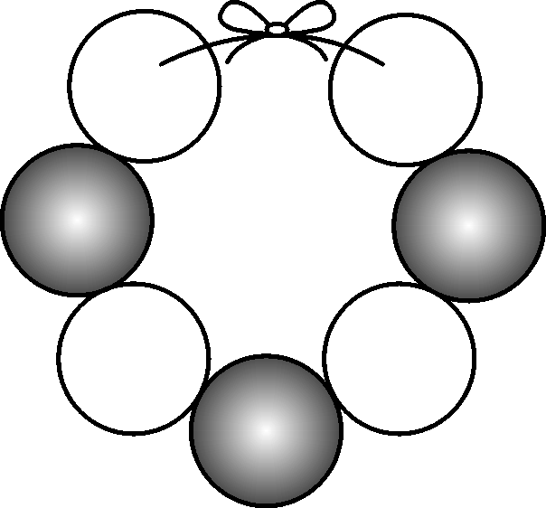
A．(3a＋4b)元
B．(4a＋3b)元
C．4(a＋b)元
D．3(a＋b)元
6．(2016·雅安)已知a²＋3a＝1，则代数式2a²＋6a－1的值为( B )
A．0 B．1 C．2 D．3
(导学号 02052024)
7．(2015·天水)定义运算：a⊗b＝a(1－b)．下面给出了关于这种运算的几种结论：①2⊗(－2)＝6；②a⊗b＝b⊗a；③若a＋b＝0，则(a⊗a)＋(b⊗b)＝2ab；④若a⊗b＝0，则a＝0或b＝1，其中结论正确的序号是( A )
A．①④ B．①③ C．②③④ D．①②④
二、填空题
8．(2016·山西百校联考一)计算：3a²·a⁴＋(－2a²)³＝__－5a⁶__．
9．(2016·赤峰)分解因式：4x²－4xy＋y²＝__(2x－y)²__．
10．计算b(2a＋5b)＋a(3a－2b)＝__5b²＋3a²__．
11．(2015·大庆)若a^{2n}＝5，b^{2n}＝16，则(ab)^{n}＝__±4__．
12．(2016·威海)分解因式：(2a＋b)²－(a＋2b)²＝__3(a＋b)(a－b)__．(导学号 02052025)
解析：原式＝(2a＋b＋a＋2b)(2a＋b－a－2b)＝3(a＋b)(a－b)
13．(2016·西宁)已知x²＋x－5＝0，则代数式(x－1)²－x(x－3)＋(x＋2)(x－2)的值为__2__．
解析：∵x²＋x－5＝0，∴x²＋x＝5，∵(x－1)²－x(x－3)＋(x＋2)(x－2)＝x²－2x＋1－x²＋3x＋x²－4＝x²＋x－3，∴原式＝5－3＝2
14. (2016·滨州)观察下列式子：
1×3＋1＝2^{2;}
7×9＋1＝8^{2;}
25×27＋1＝26^{2;}
79×81＋1＝80²；
…
可猜想第2016个式子为__(3²⁰¹⁶－2)×3²⁰¹⁶＋1＝(3²⁰¹⁶－1)²__．
(导学号 02052026)
三、解答题
15．因式分解：a²(x－y)＋4(y－x)．
解：原式＝a²(x－y)－4(x－y)
＝(a²－4)(x－y)
＝(a＋2)(a－2)(x－y)

16．(2016·重庆A)计算：(a＋b)²－b(2a＋b)．
(导学号 02052027)
解：原式＝a²＋2ab＋b²－2ab－b²
＝a²

17. (2016·山西适应性训练)先化简，再求值：(x＋1)(x－1)－x(x－2)，其中x＝3.
(导学号 02052028)
解：原式＝x²－1－x²＋2x
＝2x－1.
将x＝3代入得：原式＝5

18．(2016·扬州)先化简，再求值：(a＋b)(a－b)－(a－2b)²，其中a＝2，b＝－1.
解：原式＝a²－b²－a²＋4ab－4b²
＝4ab－5b²，
当a＝2，b＝－1时，原式＝4×2×(－1)－5×1＝－13

19．(2016·大庆)已知a＋b＝3，ab＝2，求代数式a³b＋2a²b²＋ab³的值．(导学号 02052029)
解：原式＝ab(a²＋2ab＋b²)
＝ab(a＋b)²，
将a＋b＝3，ab＝2代入得：ab(a＋b)²＝2×3²＝18

20．(2016·柳州)如图，请你求出阴影部分的面积(用含有x的代数式表示)．(导学号 02052030)
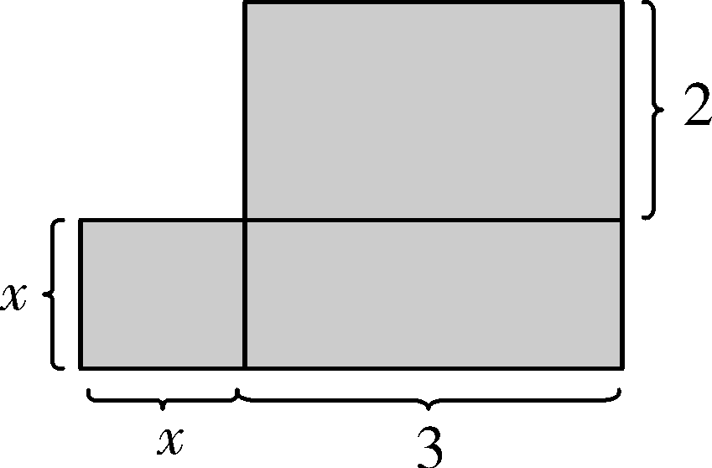
解：阴影部分的面积为3×2＋(3＋x)x＝6＋3x＋x²

21．利民商店出售一种原价为a的商品，有如下几种方案：
(1)先提价10%，再降价10%；(2)先降价10%，再提价10%；(3)先提价20%，再降价20%.
问用这三种方案调价的结果是否一样？最后是不是都恢复了原价？
解：(1)a(1＋10%)(1－10%)＝0.99a；
(2)a(1－10%)(1＋10%)＝0.99a；
(3)a(1＋20%)(1－20%)＝0.96a，∴调价结果不都一样，只有(1)(2)相同，最后都没有恢复原价

